Modèle de la mécanique - Terminale S

I - Vecteur vitesse

La vitesse d'un point d'un objet situé en M à un instant t est représentée par un vecteur.

|  |  |
| --- | --- |
| Ce vecteur a les caractéristiques suivantes :  - la direction est celle de la tangente à la trajectoire en cette position M ;  - le sens est celui du mouvement ;  - la valeur est celle de la vitesse moyenne entre A et B, deux positions très proches de M. Elle s’exprime en m.s-1 (m/s).  Pour représenter la vitesse en M à l'instant t, on représente le vecteur vitesse à partir du point M. |  |

II - Vecteur accélération

* Dans un référentiel donné, le vecteur **accélération moyenne** entre les instants t1 et t2 est donné par :

 où et sont les vitesses du point aux instants t1 et t2.

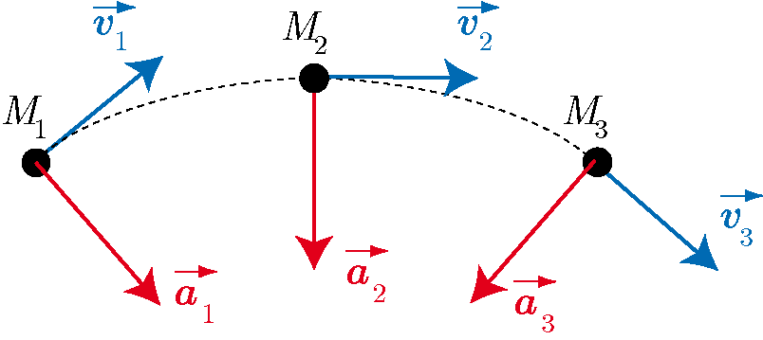L’unité d’une accélération est le m.s-2.

* **Cas particulier du mouvement circulaire uniforme :**

La valeur de la vitesse est constante mais sa direction varie :

L’accélération est dans ce cas à tout instant :

* de direction perpendiculaire à celle du vecteur vitesse ;
* dirigée vers le centre de la trajectoire ;
* de valeur :  ; *v* étant la vitesse du point étudié et R le rayon de la trajectoire.

**Réciproquement**: si un mouvement est tel que, à chaque instant, le vecteur accélération est perpendiculaire au vecteur vitesse, alors le mouvement est circulaire uniforme.

* Dans un référentiel donné, le vecteur **accélération instantanée**   d’un point est la dérivée par rapport au temps du vecteur vitesse de ce point.





Propriété à compléter : un point a une accélération non nulle quand

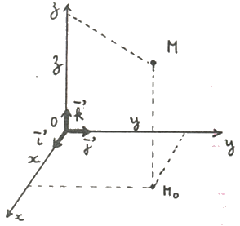III - Coordonnées cartésiennes

|  |  |  |
| --- | --- | --- |
| **Position** | **Vitesse** | **Accélération** |
|  |  |  |
|  |  |  |

**IV. Forces**

Lorsque deux systèmes A et X sont en interaction, on modélise l’action de X sur A par une ou plusieurs force(s) exercée(s)* par X sur A.

Chaque force est caractérisée par sa valeur, sa direction et son sens.

|  |  |  |  |  |  |
| --- | --- | --- | --- | --- | --- |
| **Force** | **Situation** | **Valeur** | **Direction** | **Sens** | **Remarques** |
| Poids | Tout système de masse mdans le champ de pesanteurde la terre | P = mg | Verticale | Vers le bas | On prend usuellement  *g* = 9,8 m.s–2. |
| Force d’interaction gravitationnelle | Tout système A de masse m dans le champ de gravité d’un système B de masse M |  | Droite joignant les centres des deux systèmes | Vers le  centre de B | G : constante de gravitation universelle.  G = 6,67.10–11 N.m2.kg-2 |
| Force électrique | Tout système de charge q dans un  champ électrique | F = qE | Même direction que | Si q > 0 : même sens que  Si q < 0 : sens opposé à | Unité de  : volt par mètre  (V.m–1) |
| Réaction  d’un support | L’action *  d’un support | RN | Perpendiculaire à la surface du support | Vers le haut |  |
| Frottement | Parallèle à la surface du support | Sens opposé au mouvement ou au mouvement potentiel |

L’action d’un support sur un système est décomposée :

en une force perpendiculaire à la surface du support, appelée réaction normale du support,

et une force parallèle à la surface du support, appelée réaction tangentielle ou **frottement**.

On appelle la réaction du support et .